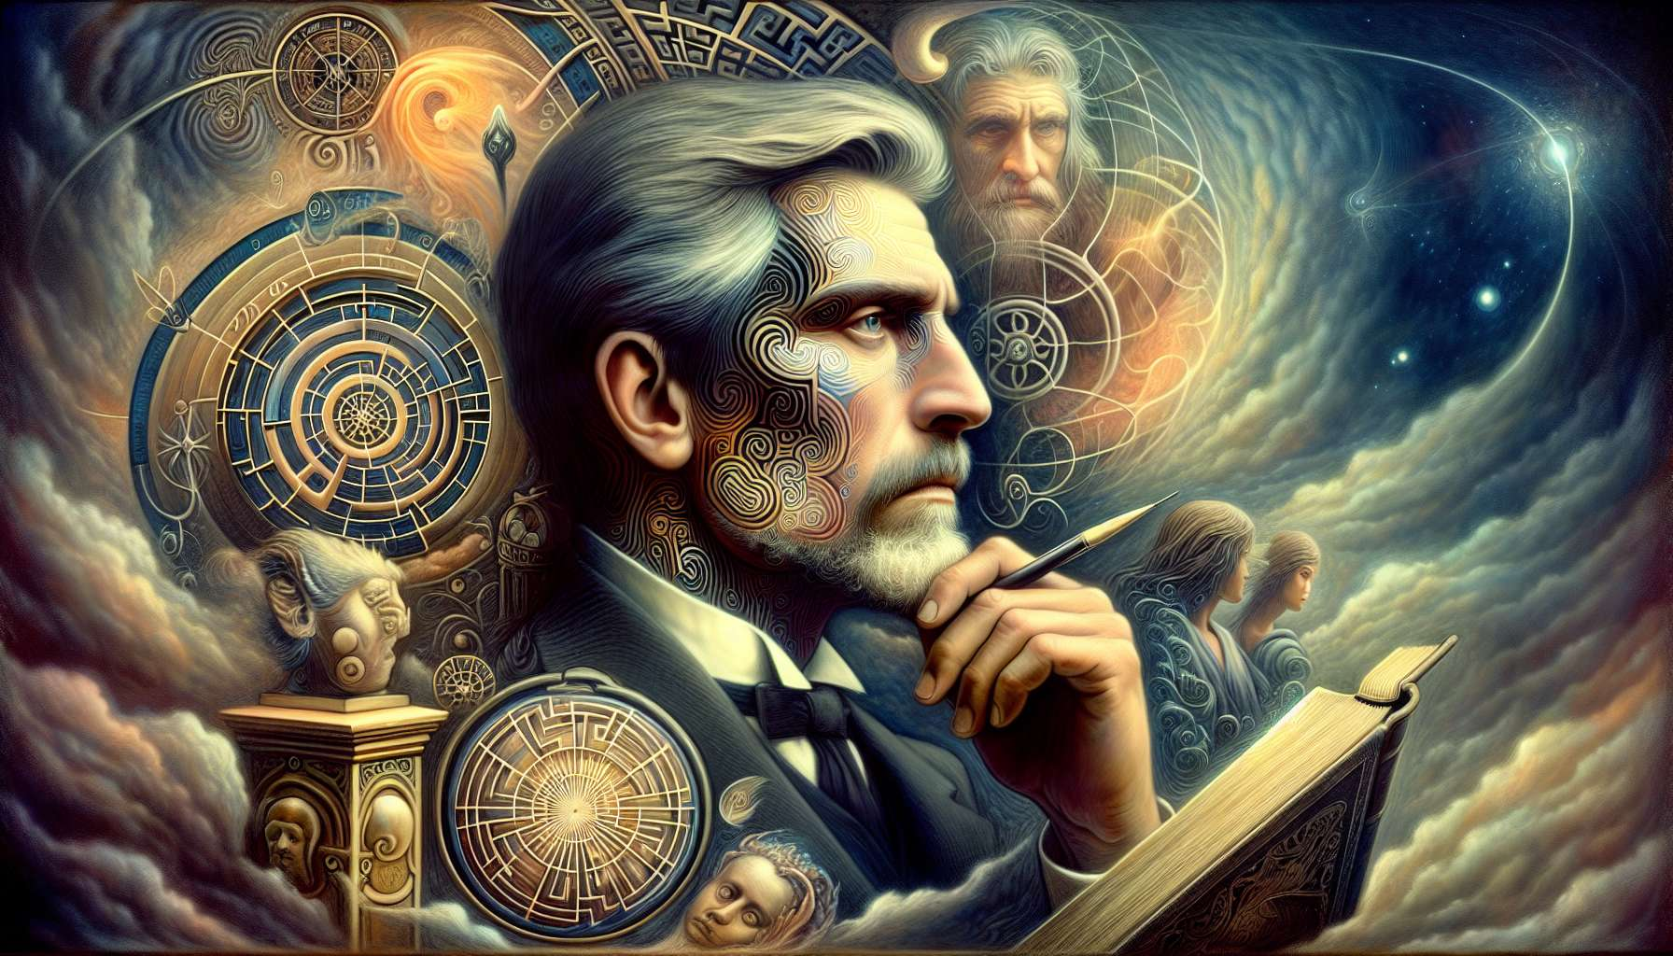

Carl Gustav Jung (1875-1961) es un psiquiatra y psicólogo suizo, fundador de la psicología analítica. Su vida y obra han marcado profundamente la psicología del siglo XX y continúan influyendo en numerosos campos, como la psicoterapia, la filosofía, la antropología o la literatura.  
  
Nacido en una familia de pastores, Jung se fascina desde muy temprana edad por los sueños, los mitos y los símbolos. Después de estudiar medicina, se especializa en psiquiatría y se convierte en uno de los primeros colaboradores de Sigmund Freud. Juntos, exploran las profundidades del inconsciente y sientan las bases del psicoanálisis. Sin embargo, las diferencias teóricas, en particular sobre la naturaleza de la libido y el papel de la sexualidad, los llevan a separarse en 1913.  
  
Esta ruptura marca un punto de inflexión decisivo en la carrera de Jung. Atraviesa entonces un período de intensos cuestionamientos internos que llama su "confrontación con el inconsciente". Durante esta fase de exploración personal, desarrolla sus conceptos claves como los arquetipos, el inconsciente colectivo y el proceso de individuación. Para ello, se inspira en numerosas fuentes: mitologías, religiones, alquimia, filosofías orientales... Su enfoque es más amplio y abierto que el de Freud, integrando la dimensión espiritual de la psique.  
  
A lo largo de su carrera, Jung publica numerosas obras que reflejan la evolución de su pensamiento. Entre las más destacadas, cabe mencionar "Las transformaciones de la psique y sus símbolos" (1912), "Tipos psicológicos" (1921), "El hombre en busca de sí mismo" (1928) o "Psicología y Alquimia" (1944). Su autobiografía, "Mi vida. Recuerdos, sueños y pensamientos" (1961), ofrece una fascinante visión de su recorrido intelectual y espiritual.  
  
El legado de Jung es considerable. Su visión original y profunda de la psique ha abierto nuevos caminos para la comprensión del ser humano. Las nociones de arquetipos e inconsciente colectivo se han extendido mucho más allá del campo de la psicología, alimentando la reflexión de antropólogos como Gilbert Durand o mitólogos como Joseph Campbell. La psicología jungiana también inspira numerosos enfoques terapéuticos que buscan fomentar la individuación y el diálogo con las diferentes facetas de la personalidad.  
  
Hombre de ciencia e intuición, buscador del alma y explorador del inconsciente, Carl Gustav Jung nos ha dejado una obra rica e inclasificable. Su enfoque visionario, que rehabilita la dimensión simbólica y espiritual de la psique, ofrece claves valiosas para iluminar la condición humana y el camino hacia la autorrealización.  
  
Puntos a recordar :  
  
- Carl Gustav Jung (1875-1961) es un psiquiatra y psicólogo suizo, fundador de la psicología analítica.  
- Fue uno de los primeros colaboradores de Sigmund Freud, pero las diferencias teóricas los llevó a separarse en 1913.  
- Después de esta ruptura, Jung desarrolló sus propios conceptos clave: los arquetipos, el inconsciente colectivo y el proceso de individuación.  
- Su enfoque integra numerosas fuentes, como las mitologías, las religiones, la alquimia y las filosofías orientales, ofreciendo una visión más amplia y abierta de la psique que la de Freud.  
- A lo largo de su carrera, Jung publicó numerosas obras que reflejan la evolución de su pensamiento.  
- Su legado es inmenso: su visión original de la psique ha influido en numerosos campos como la psicoterapia, la filosofía, la antropología y la literatura.  
- La psicología jungiana inspira numerosos enfoques terapéuticos que buscan fomentar la individuación y el diálogo con los diferentes aspectos de la personalidad.  
- Su enfoque visionario rehabilite la dimensión simbólica y espiritual de la psique, ofreciendo claves valiosas para iluminar la condición humana y el camino hacia la autorrealización.  
  
Estos son los puntos a recordar de este texto sobre Carl Gustav Jung :  
  
Puntos a recordar:  
  
- Carl Gustav Jung (1875-1961) es un psiquiatra y psicólogo suizo, fundador de la psicología analítica.  
- Originalmente colaboró con Sigmund Freud antes de separarse en 1913 debido a diferencias teóricas.  
- Jung desarrolló los conceptos clave de arquetipos, inconsciente colectivo y proceso de individuación.  
- Su enfoque integra numerosas fuentes (mitologías, religiones, alquimia, filosofías orientales) y ofrece una visión más amplia de la psique que la de Freud.  
- Sus principales obras reflejan la evolución de su pensamiento a lo largo de su carrera.  
- El legado de Jung es considerable y ha influido en numerosos campos: psicoterapia, filosofía, antropología, literatura.  
- La psicología jungiana inspira enfoques terapéuticos que favorecen la individuación y el diálogo con los diferentes aspectos de la personalidad.  
- Al rehabilitar la dimensión simbólica y espiritual de la psique, el enfoque de Jung ofrece valiosas claves para entender la condición humana y el camino hacia la autorrealización.